新课程地区2008届高三物理模拟试题（5）
一. 选择题：（本题共8小题，每题6分，共48分。在每小题给出的四个选项中，有的小题只有一个选项正确，有的小题有多个选项正确。全部选对的得6分，选不全的得3分，有选错或不答的得0分）
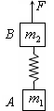
1.如图所示，质量分别为$m_{1}$和$m_{2}$的木块A和B之间用轻弹簧相连，在拉力F作用下，以加速度$g$竖直向上做匀加速直线运动，某时刻突然撤去拉力F，此瞬时A和B的加速度为$a_{A}$和$a_{B}$，则( )
A．$a_{A}$=$a_{B}$=$−g$ B．$a_{A}$=$g$，$a_{B}$=$−\frac{2m_{1}+m_{2}}{m_{2}}g$
C． $a_{A}$=$g$，$a_{B}$=$−g$ D．$a_{A}$ =$\frac{m_{1}}{m_{1}+m_{2}}g$，$a_{B}=−\frac{m_{2}}{m_{1}+m_{2}}g$
2.如图所示，三根长直导线通电电流大小相同，通电方向为b导线和d导线垂直纸面向里，c导线向纸外，a点为bd的中点，ac垂直bd，且ab＝ad＝ac。则a点磁感应强度的方向为（ ）
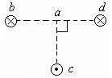
A．垂直纸面指向纸外
B．沿纸面由a指向d
C．沿纸面由a指向b
D．沿纸面由a指向c
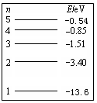
3.如图所示，为氢原子能级图的部分能级，用光子能量为12.8eV的光照射一群处于基态的氢原子。可能观测到氢原子发射的不同波长的光有多少种（ ）
A．3
B．4
C．6
D．10
4.两颗人造卫星绕地球作圆周运动，它们的质量之比为1：2，轨道半径之比为1：4，则( )
A. 它们的运动速率之比为2：1 B. 它们的周期之比为1：4
C. 它们的运动速率之比为4：1 D. 它们的周期之比为1：8
5.如图所示为某交变电流的图像，该交流电的有效值最接近（ ）
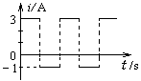
A．$\sqrt{2}$ A
B．$\sqrt{3}$ A
C． 2 A
D．$\sqrt{5}$ A
6.如图所示，一水平弹簧振子在光滑水平面上的B、C两点间做简谐运动，O为平衡位置。已知振子由完全相同的P、Q两部分组成，彼此栓接在一起。当振子运动到B点的瞬间，将P拿走，则以后Q的运动和拿走P之前比较有( )
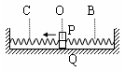
A．Q的振幅增大，通过O点时的速率增大
B．Q的振幅减小，通过O点时的速率减小
C．Q的振幅不变，通过O点时的速率增大
D．Q的振幅不变，通过O点时的速率减小
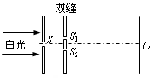
7.如图双缝干涉实验，以白光为光源，在屏上观察到彩色条纹；若在$S_{1}$放一红色滤光片（只能透过红光），$S_{2}$放一绿色滤光片（只能透过绿光），这时( )
A．屏上无任何光亮
B．任何颜色的双缝干涉条纹都不存在，但屏上仍有光亮
C．只有红色和绿色的双缝干涉条纹 ，其他颜色的双缝干涉条纹消失
D．红色和绿色的双缝干涉条纹消失，其他颜色的双缝干涉条纹依然存在
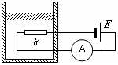
8.如图所示，带有活塞的气缸中，封闭一定质量的理想气体，将一个半导体热敏电阻R置于气缸中，热敏电阻与容器外的电源E和电流表A组成闭合回路，气缸和活塞具有良好的绝热（与外界无热交换）性能，若发现电流表的读数增大时，以下判断正确的是( )
A．气体压强一定增大
B．气体体积一定增大
C．气体一定对外做功
D．气体内能一定增大
1 | 2 | 3 | 4 | 5 | 6 | 7 | 8
二．非选择题：(本题共２小题；共17分.把答案填在题中的横线上或按题目要求作答.)
9.(1)下图分别为用游标卡尺测某物体宽度d，用电压表、电流表测某一电阻两端的电压U和流过该电阻的电流I的刻度，请分别写出对应的读数：d=________mm，U=_______V，I=________A
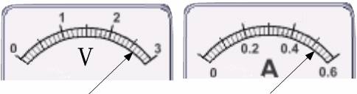
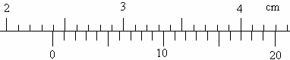

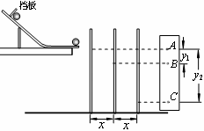
(2)在做“研究平抛物体的运动”的实验中，为了确定小
球在不同时刻所通过的位置，实验时用如图所示的装置，
将一块平木板钉上复写纸和白纸，竖直立于槽口前某处，
使小球从斜槽上紧靠挡板处由静止滑下，小球撞在木板
上留下痕迹A；将木板向后移距离x，再使小球从斜槽
上紧靠挡板处由静止滑下，小球撞在木板上留下痕迹B；
又将木板再向后移距离x，小球再从斜槽上紧靠挡板处
由静止滑下，再得到痕迹C。若测得木板每次后移距离x =10.00cm，A、B间距离y₁ =1.50cm，A、C间距离y₂ =15.80cm。（g取9.80m/s²） 根据以上直接测量的物理量导出测小球初速度的公式为v₀ = 。（用题中所给字母表示）。小球初速度值为 m/s。
三、解答题:((本题有3个小题，共45分。解答应写出必要的文字说明、议程式和重要的演算步骤。只写出最后答案的不能得分。有数值计算，答案中必须明确写出数值和单位。)
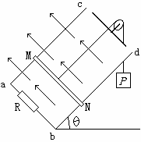
10.(15分)如图所示，无限长金属导轨ac、bd固定在倾角为θ=53°的光滑绝缘斜面上，轨道间距L，底部接一阻值为R的电阻，上端开口。垂直斜面向上的匀强磁场的磁感应
强度B。一质量为ｍ、长度可认为Ｌ、电阻为R/2的金属棒MN与导轨接
触良好，MN与导轨间动摩擦因数μ=1/3，电路中其余电阻不计。现用一质
量为3m的物体Ｐ通过一不可伸长的轻质细绳绕过光滑的定滑轮与MN相连，
绳与斜面平行．由静止释放Ｐ，不计空气阻力，当Ｐ下落高度h时，ＭＮ
开始匀速运动（运动中ＭＮ始终垂直导
轨）。（1）求ＭＮ棒沿斜面向上运动的最大速度。（2）ＭＮ棒从开始运
动到匀速运动的这段时间内电阻R上产生的焦耳和流过电阻R的总电量各是多少？

11.（15分）如图所示，一轻质弹簧竖直固定在地面上，自然长度为1m，上面连接一个质量为m₁=1kg的物体，平衡时物体离地面0.9m。距物体m₁正上方高为0.3m处有一个质量为m₂=1kg的物体自由下落后与弹簧上物体m₁碰撞立即合为一体，一起在竖直面内做简谐振动。当弹簧压缩量最大时，弹簧长为0.6m。求（g取10m/s²）：（1）碰撞结束瞬间两物体的动能之和是多少?（2）两物体一起做简谐振动时振幅的大小？（3）弹簧长为0.6m时弹簧的弹性势能大小？
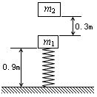

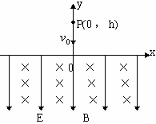
12.(15分)如图在竖直平面内x轴下方有磁感应强度为B、方向垂直于纸面向里的匀强磁场和竖直向下的匀强电场，电场场强为E，一个带电小球从y轴上P(0，h)点以初速度$v_{0}$竖直向下抛出，小球穿过x轴后恰好作匀速圆周运动，不计空气阻力，重力加速度为g。(1)小球是带正电还是带负电？(2)小球作圆周运动的半径多大？(3)若从P点出发时开始计时，小球在什么时刻穿过x轴？

参考答案及评分标准:
1. Ｂ 2. C 3. C 4. AD 5. D 6. C 7.Ｂ 8. BCD
9. ⑴d= 23.85 mm,（2分）U=2.61±0.01V,（2分）I=0.520或0.52A。(2)$v_{0}=x\sqrt{\frac{g}{y_{2}−2y_{1}}}$；0.875
10. (16分)解：（1）如图所示，在ＭＮ棒做加速度时，由于V的增加，安培力F变大，棒在做加速度逐渐减小的加速运动，当a=0时，ＭＮ棒速度最大的为V_{m}，即匀速运动的速度，则
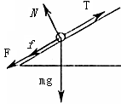
T=3mg=mgsinθ+F+μmgcosθ ……3分
F=BIL=B²L²V_{m}/(R+R/2) …………3分
V_{m} =$\frac{3\text{mgR}}{B^{2}L^{2}}$（1分）
（2）由系统的总能量守恒可知，系统减小的重力势能等于系统
增加的动能、焦耳热、摩擦而转化的内能之和：
Q_{R}=μmghcosθ=0.2mgh 1分
3mgh－mghsinθ= Q_{R} +Q +（m+3m）$V_{m}^{2}$/2 …………3分
Q=$2\text{mg}（h−\frac{9m^{2}{\text{gR}}^{2}}{B^{4}L^{4}}）$ …………1分
又因为流过电路的电量q=$\text{It}$ q=Et/（R+r） E=△φ/t …… 2分
q=△φ/（R+R/2）=2BLh/3R …………2分
11. (19分)解：设m₂与m₁碰前瞬间速度为V₀有：$m_{2}\text{gh}=m_{2}{v_{0}^{2}}/2$ $V_{0}=\sqrt{2\text{gh}}=\sqrt{6}m/s$ …4分
m₂与m₁碰撞瞬间竖直方向近似动量守恒，设共同速度为v₁，有：
$m_{2}v_{0}=(m_{2}+m_{1})v_{1}$ $v_{1}={v_{0}}/2$ … 3分$E_{k}=(m_{2}+m_{1}){v_{1}^{2}}/2=1\text{.}5J$…2分
（2）当弹簧压缩量最大时，振动物体的速度大小为0，此时物体向下离开平衡位置距离最大，设为A即为所求振幅 $m_{1}g={\text{kx}}_{1}$ k=100N/m …………2分
$(m_{2}+m_{1})g={\text{kx}}_{2}$ $x_{2}=0\text{.}2m$ …………2分 A=L－x₂－0.6=0.2m …………2分
（3）m₂与m₁碰后，系统机械能守恒。当弹簧恢复原长时，物体速度恰为零则：
E_{p}=2mgA …………3分 E_{p}=8 J …………2分
..
..
..
..
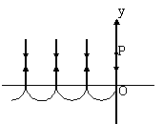
12. (20分)解:(1)小球在电场、磁场、重力场作用下恰作匀速圆运动。
$\text{Eq}=\text{mg}(2\text{·Ö})\text{Ð¡Çò´ø¸ºµç}(2\text{·Ö})$
(2)小球运动轨迹示意如右图，过O点时速度为v
(3)由P点下抛到O点，时间为$t_{0}$ $v=v_{0}+{\text{gt}}_{0}$ (2分) 小球在电磁场中作圆运动绕行半周时间为$t_{1}$ $t_{1}=\frac{T}{2}=\frac{πm}{\text{Bq}}=\frac{πE}{\text{Bg}} (2分)$ 小球回到x轴上方作竖直上抛运动，上抛及返回时间共为$t_{2}$
$t_{2}=\frac{2v}{g} (2分)$小球向下通过x轴的时间
小球向上通过x轴的时间

